**INDICAÇÃO Nº 1979/2021**

Excelentíssimo Senhor Presidente

**Ementa:** Implantação de faixa de pedestres e vaga para idosos e deficientes, na Rua Campinas, defronte nº 750, Academia Shaolin – Bela Vista.

**INDICAMOS** a Excelentíssima Prefeita Municipal de Valinhos, Senhora Lucimara Godoy Vilas Boas, obedecendo aos termos regimentais vigentes, dentro das formalidades legais e ouvido o esclarecido Plenário, que proceda a estudos e tome as legais e cabíveis providências, objetivando-se **implantação de faixa de pedestres e vaga para idosos e deficientes, na Rua Campinas, defronte nº 750, Academia Shaolin – Bela Vista.**

**JUSTIFICATIVA:**

Considerando que a localização é próxima a uma academia onde o movimento de pessoas é intenso, a instalação de faixa de pedestres se faz necessária para que tenham segurança ao atravessarem a rua.

Contudo, a vaga para idosos também é imprescindível já que é um direito garantido por lei, visto que acessibilidade no trânsito permite que pessoas com deficiência ou mobilidade reduzida alcancem e utilizem, com segurança e autonomia, os espaços urbanos.

Anexo, fotos.

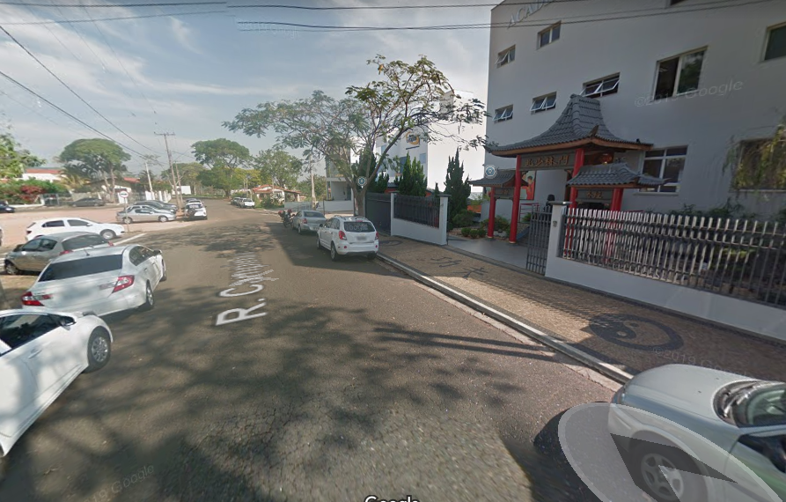

Diante do exposto, solicitamos a Senhora Prefeita Municipal, que estude com atenção esta nossa proposição e que na medida do possível procure atendê-la.

Valinhos, 04 de outubro de 2021

______________________

**FÁBIO DAMASCENO**

Vereador